В России стартует запись детей в первый класс
1 апреля начинается запись детей в первые классы. Чтобы облегчить этот процесс, сделать его максимально комфортным, справедливым и прозрачным, Минпросвещения России разработало новый порядок, который впервые будет воплощён в жизнь в этом году.
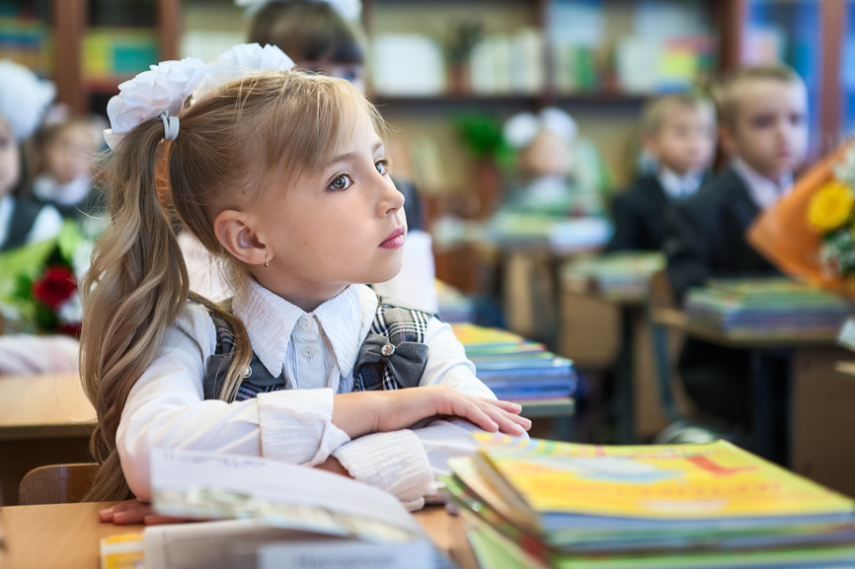
Пресс-служба Минпросвещения России
«Поступление ребёнка в первый класс – важное событие. В этом году в порядок приёма внесены изменения, по которым, например, дети имеют право преимущественного приёма в те школы, в которых обучаются их братья или сёстры. Это сильно упростит жизнь многих семей», – прокомментировал Министр просвещения России Сергей Кравцов.
Что изменилось в этом году?
Теперь приём детей в первый класс будет проходить в два этапа.
Первый этап – с 1 апреля до 30 июня. Он предназначен для детей, имеющих первоочередное или преимущественное право зачисления в школы, а также для детей, которые живут на закреплённой территории, то есть в том же районе, где находится школа. Внеочередное право (для детей прокуроров, судей и следователей) действует только для школ с интернатами.
Второй этап – с 6 июля до момента заполнения свободных мест, но не позднее 5 сентября. Он предназначен для детей, не проживающих на закреплённой территории. То есть в течение этого этапа можно подать заявление в школы другого района. Отправлять заявление в школу другого района раньше начала второго этапа бессмысленно, поскольку его не примут.
Очерёдность подачи заявления на первом этапе не имеет значения. Мест для детей, имеющих внеочередное, первоочередное или преимущественное право зачисления в школы, а также для детей, которые живут на закреплённой территории, хватит во всех школах. На втором этапе детей зачисляют на свободные места.
На официальном сайте ближайшей школы родители могут удостовериться, прикреплён ли к ней их дом. Не позднее 26 марта эта информация должна быть опубликована на официальных сайтах образовательных организаций. Там же родители смогут найти подробную информацию о новых правилах приёма.
Кто может подать заявление на первом этапе?
- Дети, имеющие преимущественное право: те, чьи старшие братья и (или) сёстры уже учатся в этой школе.
- Дети, проживающие на закреплённой территории, то есть рядом со школой (узнать, относится ли ваш дом к конкретной школе, можно на официальном сайте учебного заведения).
- Внеочередное право (для детей прокуроров, судей и следователей) действует только для школ с интернатами.
- Дети, имеющие первоочередное право в соответствии с законодательством: дети военнослужащих и сотрудников различных служб (полный перечень смотрите в приказе).
Кто может подать заявление на втором этапе?
Все желающие.
Сколько лет должно быть ребёнку?
В первые классы принимаются дети в возрасте от 6,5 до 8 лет. По заявлению родителей учредитель образовательной организации может разрешить приём ребёнка в более раннем или более позднем возрасте.
Правила приёма в школу для детей с ограниченными возможностями здоровья:
Дети с ОВЗ принимаются на обучение по адаптированным образовательным программам только с согласия родителей (законных представителей) и на основании рекомендаций психолого-медико-педагогической комиссии.
Как подать заявление?
– лично;
– по почте заказным письмом с уведомлением о вручении;
– по электронной почте школы;
– через официальный сайт школы;
– с помощью сервисов государственных или муниципальных услуг.
Как подать заявление на портале «Госуслуги»?
Порядок действий:
- зайти на портал; · набрать в поисковой строке «Запись в 1-й класс»;
- перейти на страницу услуги «Зачисление в 1-й класс следующего учебного года»;
- нажать кнопку «Подать заявление»;
- авторизоваться в системе с помощью логина и пароля;
- заполнить электронную форму заявления и нажать кнопку «Отправить»;
- убедиться, что заявление принято системой (изменения статусов по услуге отображаются в личном кабинете на портале и приходят на электронную почту, указанную в заявлении);
- дождаться решения о зачислении или об отказе, принести в школу оригиналы документов.
Если вы записывали ребёнка на первом этапе, то результат будет известен не раньше 3 июля, поскольку сначала школа собирает все заявления, а потом издаёт приказы. Если заявление подавали на втором этапе, то результат станет известен не ранее чем через 3 рабочих дня.
Если у ребёнка есть льготы, то можно подать заявление в любую школу города?
Нет, ребёнок будет иметь первоочередное право зачисления в 1-й класс только по месту жительства.
Какие документы потребуются для зачисления в 1-й класс?
– Паспорт или иной документ, подтверждающий личность, к примеру, временное удостоверение личности, выдаваемое на период оформления паспорта.
– Свидетельство о рождении ребёнка.
– Документ, подтверждающий проживание будущего первоклассника на закреплённой территории (на первом этапе).
В отдельных случаях могут понадобиться:
– Документ, подтверждающий льготу (если она есть).
– Разрешение комиссии о приёме в первый класс образовательной организации ребёнка возрастом менее 6,5 или более 8 лет.
– Документы, подтверждающие ваше законное право представителя ребёнка (например, решение органа опеки).
– Заключение психолого-медико-педагогической комиссии.
– Документ, подтверждающий право ребёнка на пребывание в России.
– Документы к заявлению необходимо прикрепить в отсканированном виде – при подаче документов через портал «Госуслуги», в виде копий с предъявлением оригиналов – при выборе иных способов подачи заявления.
Что должно входить в заявление о приёме в школу?
– фамилия, имя, отчество ребёнка и родителя;
– дата рождения ребёнка;
– адрес места жительства или адрес места пребывания ребёнка и родителя;
– адрес электронной почты, номер телефона родителя;
– сведения о наличии права внеочередного, первоочередного или преимущественного приёма;
– согласие родителя или поступающего на обработку персональных данных.
Что делать, если в приёме отказали?
В приёме государственная школа может отказать только в случае, если свободные места закончились. В этом случае местные органы управления образованием должны помочь родителям устроить ребёнка в другую школу. При распределении закреплённых территорий учитывается количество проживающих там детей, поэтому отказ в приёме на первом этапе маловероятен.
Смогут ли отказать в приёме ребёнку, чей старший брат или сестра уже учатся в этой образовательной организации?
Одно из самых ожидаемых новшеств: теперь не могут отказать в приёме ребёнку, чей старший брат или сестра уже учатся в этой образовательной организации, как, к сожалению, случалось раньше, поэтому родителям приходилось водить детей в разные школы. Это правило не зависит от территории, где проживают дети, но есть нюанс: дети должны жить в одной семье и иметь общее место жительства.

Есть ли ошибки в понимании нового порядка приёма детей?
Некоторые люди думают, что количество льготников слишком велико, поэтому в школах не хватит мест тем детям, которые живут рядом.
На самом деле детей льготных категорий не так много, они не повлияют существенно на ситуацию с набором в 1-й класс.
Говорят, что все льготные категории введены в этом году.
На самом деле просто собраны воедино нормативные акты, принятые с 1998 по 2012 годы.
Родители опасаются, что все места в выбранных школах займут дети прокуроров, судей и следователей, которые имеют право внеочередного приёма.
На самом деле они смогут воспользоваться своими льготами, только поступая в школы, имеющие интернат. На обычные школы эти льготы не распространяются.
Многие думают, что все дети, имеющие первоочередное право поступления, выберут лучшую школу города, и там не останется мест для остальных.
На самом деле право первоочередного поступления распространяется лишь на школы по месту жительства этих детей.

